克林顿阳性的背后：底层放开，高层口罩、核酸、隔离，一样不能少

[有理儿有面](javascript:void(0);)

**有理儿有面**

微信号 youli-youmian

功能介绍 你说是不是

2022-12-02[原文](https://mp.weixin.qq.com/s?__biz=Mzg3MjEyMTYyNg==&mid=2247576459&idx=2&sn=598ac9046c2e58d6ba3bce47584b8b82&chksm=cef7fffef98076e83c5b9c73dbb575c4ab1ded66380b44960e06778a9ff71b1b12f0e5e2b7f2&scene=27#wechat_redirect&cpage=234) 发表于

收录于合集

以下文章来源于侠客栈 ，作者闻韬



侠客栈

.

为了民族复兴，你我一起加油！





**全文共995字，图片5张，预计阅读时间为5分钟。**

**文章转载于“侠客栈”。**



▼

美国当地时间11月30日，美国前总统比尔·克林顿突然宣称他的新冠检测呈阳性，目前症状轻微。

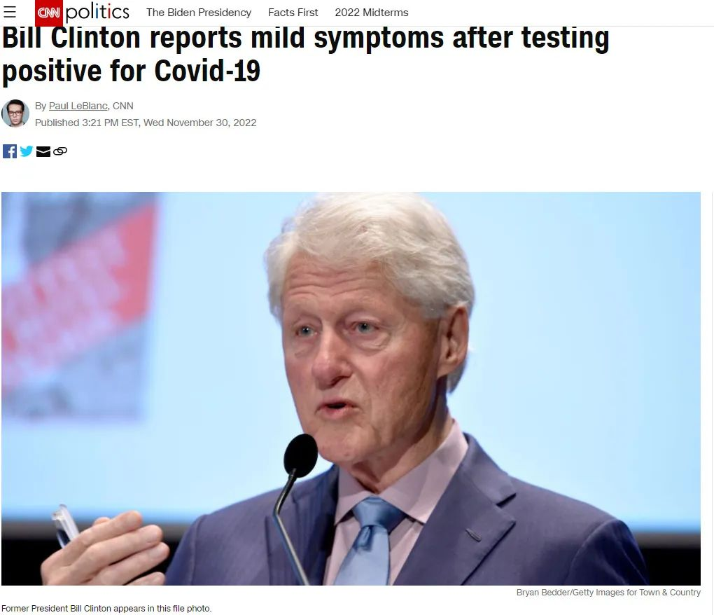

克林顿在推特上说:“我很感激接种了疫苗，增强了免疫，这让我的病情得到了缓和，我希望每个人都这样做，特别是在我们进入冬季的时候。”

克林顿还说“总体上还好，保持让自己在家忙起来的状态”。

克林顿，你是不是觉得很老了？

其实他才76岁，比美国现总统拜登还小4岁，和美国前总统特朗普年龄。

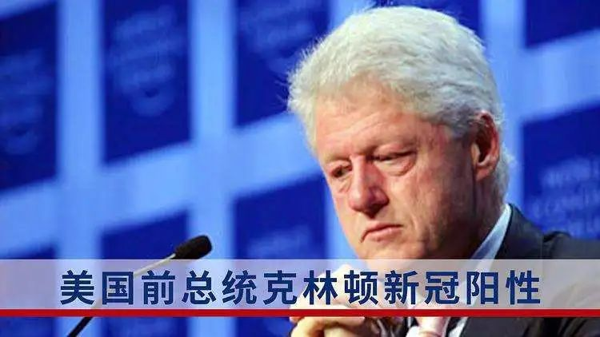

从克林顿宣布阳性这个事儿，给我们最直接的一个事实是，克林顿看来是经常做核酸嘛！

不做核酸，怎么能阳性嘛！

我们国内近期以来，不是有些人一些在发所谓的“不核酸就不阳性”的梗吗？不知他们怎么看克林顿这么积极的核酸。

不过，我国的一些网民，已经在借这些人的话术，戏称克林顿是个“酸奴”了。

除了积极做核酸检测，其实克林顿一家也很坚决地执行“隔离”。今年三月时，克林顿的老婆、美国前国务卿希拉里确诊新冠阳性，她就立即开始居家隔离。是和克林顿分开的那种哦。

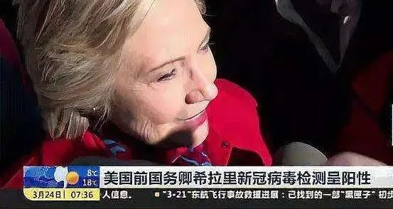

当然她是不想让克林顿也感染。

现在换克林顿居家隔离了，不能让希拉里第二次感染了。

有的人会说，看看，美国人就是居家隔离，我们为什么一定要用方舱？

说这个话的人当然是不会说克林顿的家，那是独立的大别墅、大庄园。如果你有这条件，也能居家隔离。

还有一点那些人永远不会告诉你，克林顿是美国前总统，美国政府给他安排有专门的高级医疗团队，提供最优质、最专业和完全免费的医疗服务。

说是居家隔离，其实美国政府早就把非常好的、非常专业的“医院”搬到克林顿家里了。

别看特朗普和拜登口水仗打的不可开交，一副你死我活的样子，可是特朗普如果再次感染，他也立即享受和克林顿相同的待遇，一点儿都不会少。

美国现总统拜登，那就更不用说了。美国白宫就有最顶级的医疗团队随时为拜登服。

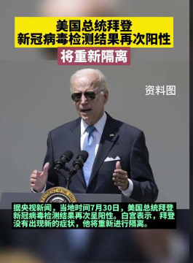

另外，我们知道拜登不是早就宣布美国的新冠疫情已经结束了吗？可是拜登自己却做着相反的事儿。一是白宫每天都在进行核酸检测，二是任何人想进白宫也得在白宫先做核酸检测，出了阴性结果才能入内。

三嘛，拜登还喜欢戴口罩，还是双层的。

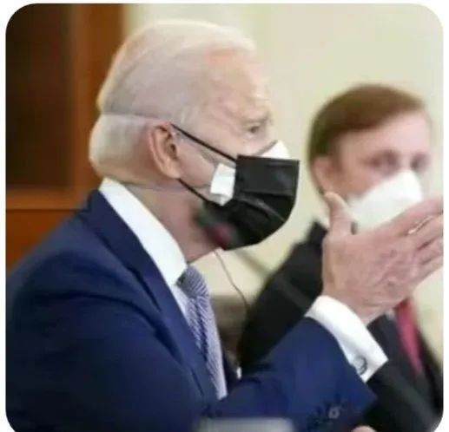

拜登的国家安全事务助理沙利文，看来也喜欢戴口罩，只不过不像拜登那样是戴两个口罩。

可是我们国内有些人，却天天对戴口罩予以攻击、抹黑、丑化。好些人事事以美为标准、为圣旨，按理说应当先去让拜登不戴口罩嘛！

**这就是美国，底层人民彻底放开，而高层口罩、核酸、隔离，一样也不能少！**

**图片源自网络**





**关注公众号：**

**有理儿有面**

**理   性｜   揭   秘｜   探   讨**







### 精选留言

用户设置不下载评论